Cara Install Maven di Windows

By Fahmi Ali

1. Pertama sediakan maven yang sudah di download, directorynya bisa kita tempatin dimana saja. Saya disini memilih di C, kalau misalkan kita belum download nih saya kasih linknya: hhe. <https://maven.apache.org/download.cgi>
2. Kalau mavennya udah tersimpan di file directory yang kita pilih, dan ini lokasi punya saya

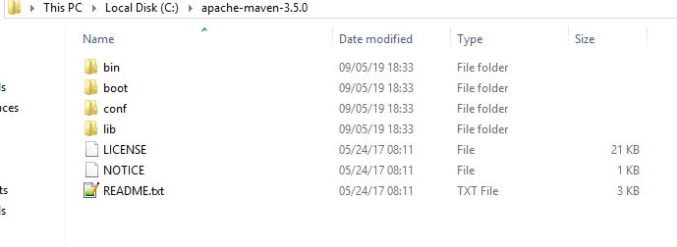

1. SETTING HOME PATH

Kita kan udah punya nih apache maven, tinggal kita setting home path nya, perhatikan langkah-langkah berikut yah , check it out

* Klik properties di THIS PC

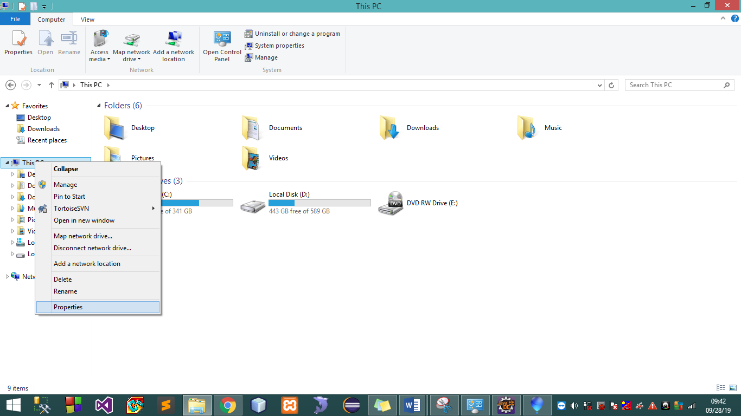

* Lalu pilih advance system

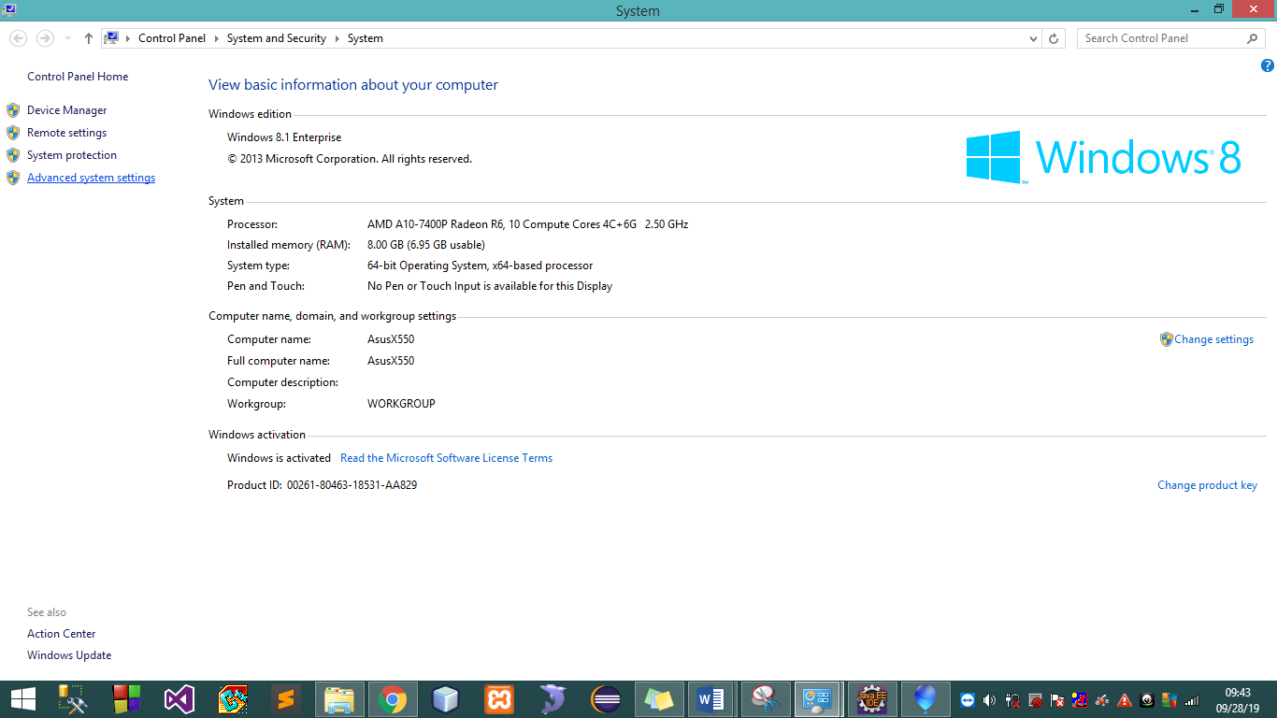

* Lalu pilih environtment variable

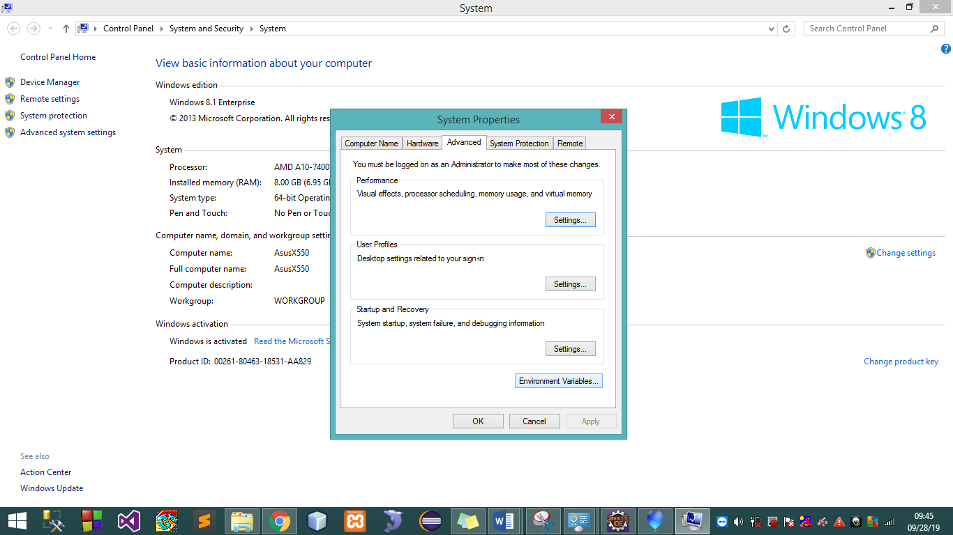

* Lalu pilih new dan kasih nama variable maven home dan valuenya file apache, dan klik ok

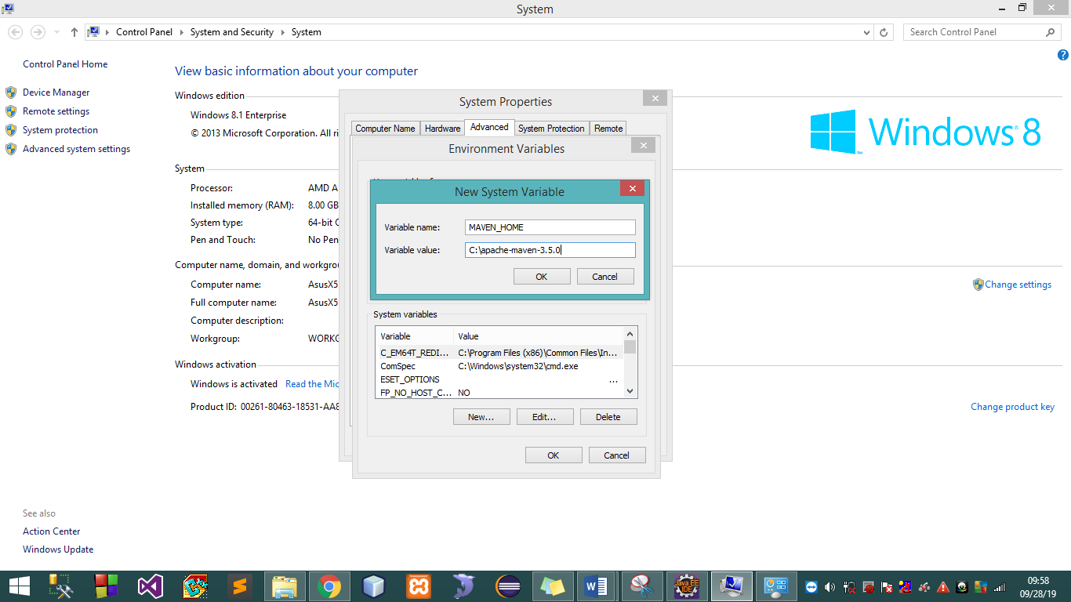

* Setting path untuk menyimpan jdk

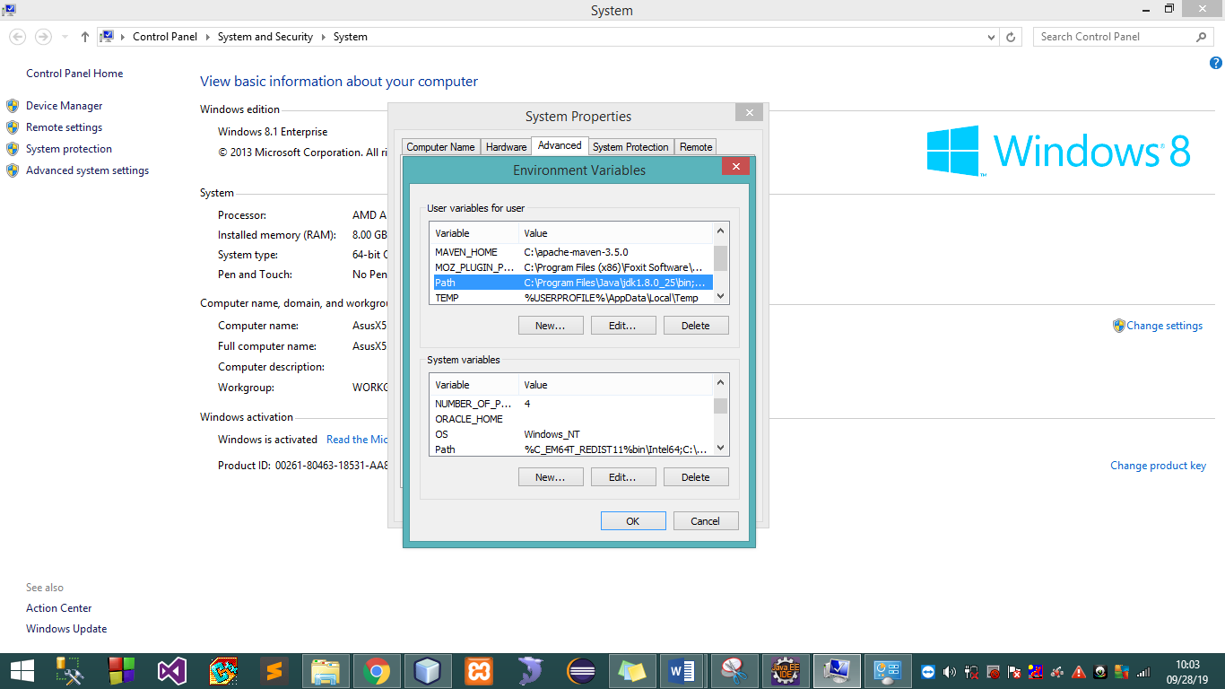

* Isi dengan lokasi bin pada maven lalu klik ok

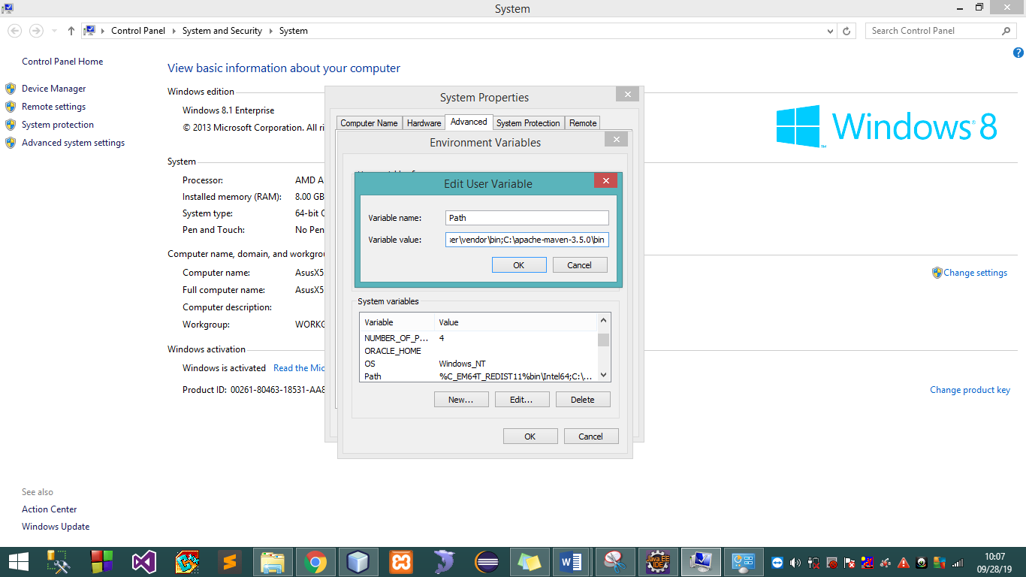

* Klik oke lagi

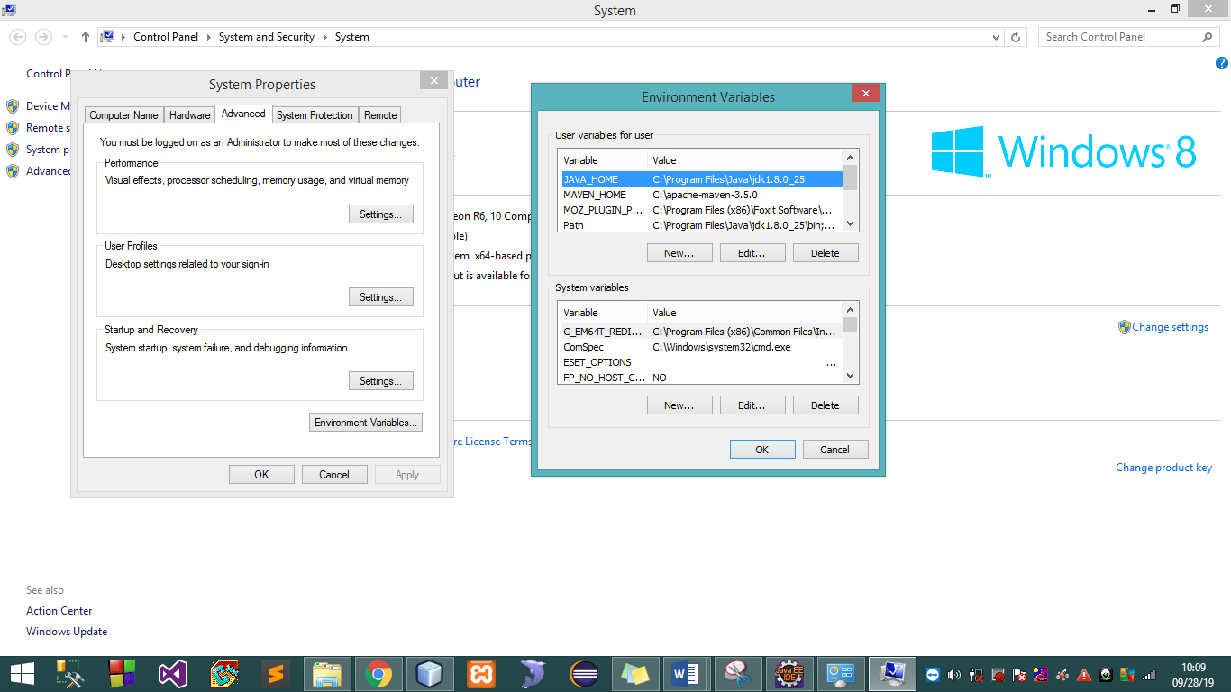

* Lalu kita cek mavenyang sudah kita install di cmd yah

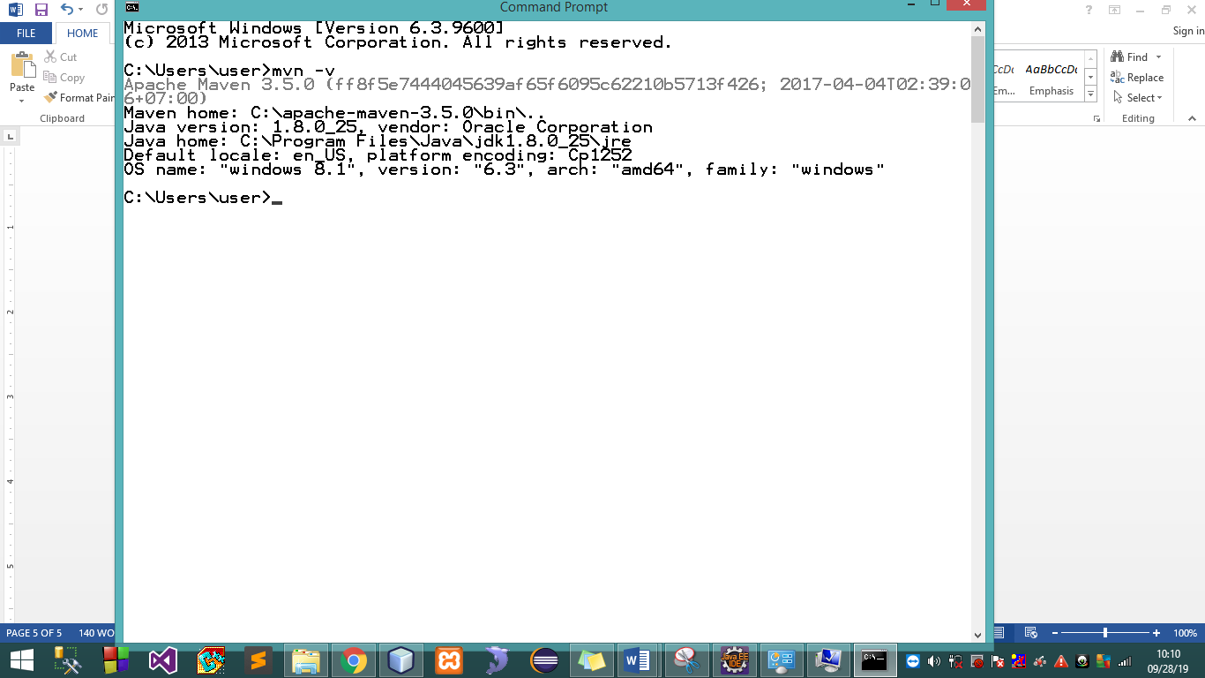

* Yeeee, mavennya sudah berhasil kita install